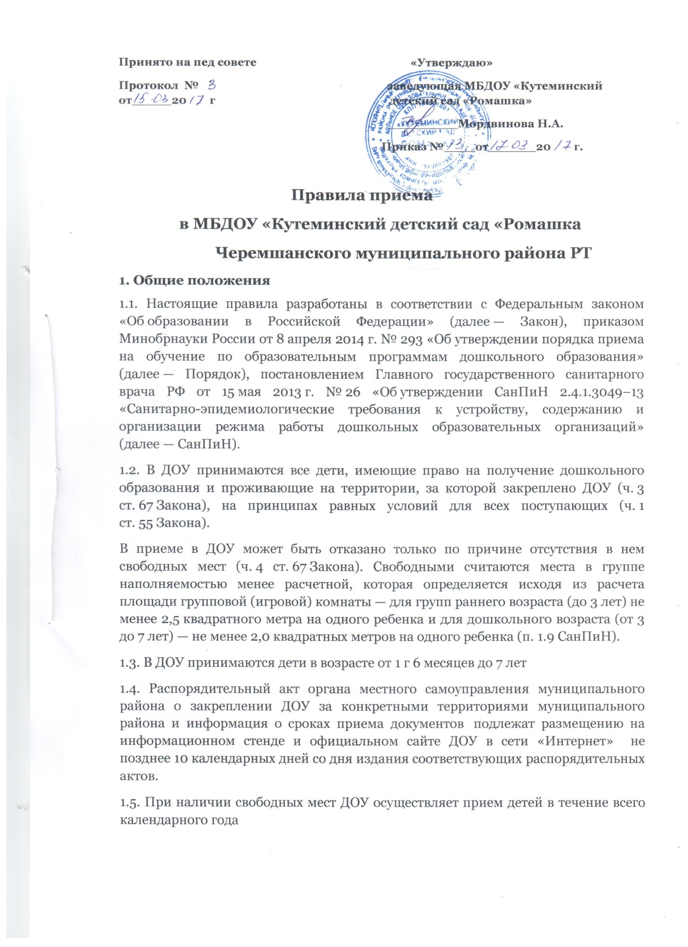

1.6. Прием детей, впервые поступающих в ДОУ, осуществляется на основании медицинского заключения .

2. Документы, предоставляемые при поступлении в ДОУ
2.1. Прием детей в ДОУ осуществляется на основании личного заявления их законных представителей при предъявлении оригинала документа, удостоверяющего их личность, либо оригинала документа, удостоверяющего личность иностранного гражданина и лица без гражданства в Российской Федерации .
В заявлении указываются следующие сведения :
а) фамилия, имя, отчество (последнее — при наличии) ребенка;
б) дата и место рождения ребенка;
в) фамилия, имя, отчество (последнее — при наличии) законных представителей ребенка;
г) адрес места жительства ребенка, его законных представителей;
д) контактные телефоны законных представителей ребенка.
2.2. Для приема в ДОУ :
а) родители (законные представители) детей, проживающих на территории, за которой закреплено ДОУ, для зачисления ребенка дополнительно предъявляют оригинал свидетельства о рождении ребенка или документ, подтверждающий родство заявителя (или законность представления прав ребенка), свидетельство о регистрации ребенка по месту жительства или по месту пребывания на закрепленной территории либо документ, содержащий сведения о регистрации ребенка по месту жительства или по месту пребывания, СНИЛС.
б) родители (законные представители) детей, не проживающих на территории, за которой закреплено ДОУ, дополнительно предъявляют свидетельство о рождении ребенка.
2.3. Родители (законные представители) детей, являющихся иностранными гражданами или лицами без гражданства, дополнительно предъявляют документ, подтверждающий родство заявителя (или законность представления прав ребенка), и документ, подтверждающий право заявителя на пребывание в Российской Федерации .
Иностранные граждане и лица без гражданства все документы представляют на русском языке или вместе с заверенным в установленном порядке переводом на русский язык.
Законные представители детей имеют право по своему усмотрению представлять другие документы.
3. Документальное оформление отношений ДОУ и законных представителей воспитанников
3.1. Факт ознакомления законных представителей ребенка, в том числе через информационные системы общего пользования, с лицензией на осуществление образовательной деятельности, уставом ДОУ, с образовательными программами с правилами внутреннего распорядка воспитанников и иными локальными нормативными актами, регламентирующими организацию и осуществление образовательной деятельности, фиксируется в заявлении о приеме и заверяется их личной подписью .
3.2. Родители (законные представители) ребенка могут направить заявление о приеме в ДОУ почтовым сообщением с уведомлением о вручении посредством официального сайта учредителя ДОУ в информационно-телекоммуникационной сети «Интернет», федеральной государственной информационной системы «Единый портал государственных и муниципальных услуг (функций)»
3.3. Оригинал паспорта или иного документа, удостоверяющего личность родителей (законных представителей), и другие документы в соответствии с п. 2.1−2.3 Порядка предъявляются заведующей ДОУ или уполномоченному ей должностному лицу в сроки, определяемые учредителем ДОУ, до начала посещения ребенком ДОУ .
3.4. Заявление о приеме в ДОУ и прилагаемые к нему документы, представленные родителями (законными представителями) детей, регистрируются заведующей ДОУ или уполномоченным должностным лицом, ответственным за прием документов, в журнале приема заявлений о приеме в ДОУ. После регистрации заявления родителям (законным представителям) детей выдается расписка в получении документов, содержащая информацию о регистрационном номере заявления о приеме ребенка в ДОУ, перечне представленных документов. Расписка заверяется подписью должностного лица ДОУ, ответственного за прием документов, и печатью ДОУ .
3.5. После приема документов ДОУ заключает договор об образовании по образовательным программам дошкольного образования с законными представителями ребенка
3.6. Заведующая ДОУ издает приказ о зачислении ребенка в в течение трех рабочих дней после заключения договора.
3.7. На каждого ребенка, зачисленного в ДОУ, заводится личное дело, в котором хранятся все сданные документы , а также копии предъявленных при приеме документов .

ПРИЛОЖЕНИЕ №1
№ _________________________
Дата, номер регистрации заявления Заведующему муниципального бюджетного
дошкольного образовательного учреждения
«Кутеминский детский сад «Ромашка»
Мордвиновой Н.А
от ____________________________________________
Ф.И.О. (последнее – при наличии) родителя (законного представителя)
проживающего(ей) по адресу:
_____________________________________________
тел.сот. матери_________________________________
сот. отца __________________________________

З А Я В Л Е Н И Е
Прошу Вас зачислить моего ребенка
___________________________________________________________________________
(Ф.И.О. ребенка полностью, дата рождения)

в муниципальное бюджетное дошкольное образовательное учреждение «Кутеминский детский сад « Ромашка» Черемшанского муниципального района Республики Татарстан с «_____»_______________20____г.

К заявлению прилагаю следующие документы:
- копию свидетельства о рождении ребёнка ;
- копию СНИЛС ребенка;
- свидетельство о регистрации ребенка по месту жительства или по месту пребывания на закрепленной территории или документ, содержащий сведения о регистрации ребенка по месту жительства или по месту пребывания на закрепленной территории;
- медицинская карта ребенка;.
-документы, подтверждающие право на получение льготы по уплате родительского взноса;
-справка о составе семьи( для льготных категорий)
Сведения о родителях:
Отец( ФИО полностью)_______________________________________________________
Место работы:________________________________________________________________
Мать ( ФИО полностью)_______________________________________________________
Место работы:_________________________________________________________________
Адрес места жительства(по прописку) ребенка, его родителей(законных представителей)
____________________________________________________________________________
____________________________________________________________________________
С уставом учреждения, лицензией на осуществление образовательной деятельности, основной образовательной программой МБДОУ «Кутеминский детский сад
« Ромашка» и другими документами, регламентирующими организацию образовательной деятельности, права и обязанности воспитанников Учреждения ознакомлен (а):
Подпись:______________
На обработку своих персональных данных и персональных данных ребёнка, а также на размещение фотографий и видеозаписей моего ребенка в период пребывания в МБДОУ на сайте детского сада в порядке, установленном законодательством РФ согласен(а):
Подпись:_______________
Документы сдал (а) :__________________/ _______________________________________
(подпись) (Ф.И.О. родителя)
Дата ______
Документы приняла: _________________/ __заведующая МБДОУ Мордвинова Н. А.
(подпись) должность, Ф.И.О. ответственного за приём
Дата_________

Приложение №2 к правилам приема детей

Журнал
приема заявлений о приеме в МБДОУ «Кутеминский детский сад «Ромашка»

№  п/п | Фамилия, имя,отчество (при наличии)заявителя | Дата подачи заявления | Регистрационный номер заявления | Перечень представленных документов | Подпись роди-теля (законного представителя, подтверждающая прием документов

Приложение № 3 к Правилам приема воспитанников

МБДОУ «Кутеминский детский сад «Ромашка»

Расписка о приеме документов

№  п/п | Перечень документов, представленных заявителем | Количество  экземпляров
1 | Заявление: регистрационный номер ____________
2 | Медицинское заключение
3 | Документ, удостоверяющий личность родителя (законного представителя) воспитанника (копия)
4 | Свидетельство о рождении воспитанника (копия)
5 | Документ, содержащий сведения о регистрации воспитанника по месту жительства или по месту пребывания
6 | СНИЛС (копия)
7 | Удостоверение льготника

Документы сдал: _____________________________________________________________________________
Дата Подпись Ф.И.О. родителя

